湖北省第一届职业技能大赛
建筑金属构造项目技术工作文件

建筑金属构造项目专家组
2022年10月

目录
一、技术说明 1
二、竞赛作品的评判 1
（一）评分要求 1
（二）焊接说明 1
（三）额外材料 2
（四）评分标准 2
（五）评分方法 3
三、竞赛试题 3
（一）试题说明 3
（二）试题图 3
（三）试题图纸 4
四、竞赛细则 8
（一）裁判员工作内容 8
（二）选手的工作内容 8
五、竞赛场地、设施设备等安排 9
（一）赛场规格要求 9
（二）基础设施清单 9
1、场地基本设备工具清单表 9
2、基本材料清单表 11

3、赛场禁止自带使用的设备和材料清单表 11
六、安全、健康要求 11
（一）参赛选手必须按照规定穿戴防护装备清单表 11
（二）选手禁止携带易燃易爆物品清单表 12
（三）赛场通道 13
（四）赛场医药配备 13
（五）环境保护 13
（六）提倡绿色制造的理念 13
（七）疫情防控 13

一、技术说明
1、所有参赛选手必须了解技术说明的相关内容和知识。
2、最长作业时间为14小时。
3、若竞赛设备不足，参赛选手可合理安排加工图纸中其它零部件。
4、由参赛选手对竞赛材料进行复核，加工前请合理排料。
5、参赛选手不得在测量平台上进行打磨、锤击或焊接。

二、竞赛作品的评判
对参赛选手的作品（模块）进行测量评分。具体检测项目参见评分表，说明如下：
（一）评分要求
根据评分标准，如发生以下情况，将给项目的主观及客观分数打最低分。
（1）对于任何错误焊接并装配到竞赛项目上的部件，一律得零分。如果发生这种情况，参赛者必须申请备用材料。
（2）通过以下方式材料发生变形（表面形状发生变化）：
测量点有锤印
测量点过度加热造成的明显变形
对测量点打磨损或焊接
(二) 焊接说明

（1）本次竞赛所有焊接全部采用MAG焊焊接成形。

（2）所有焊接都应对称分布，除非另有规定。
（3）如果不能完成图纸上每个模块上要求的75%的焊接工作量，参赛者该部分相关的所有主观评价分都将得最低分。
注意：75%的值将通过计算需要焊接的相关部分的焊缝数量，并达到这个值得75%来确定。定位焊也被认为是一个完整的焊缝。
（4）如果参赛者使用了错误的焊接方法或焊接符号，但是依然按照图纸焊接符号完成了焊缝数量和间距，那么这部分的焊接主观分数为0分，客观评分仍将进行。
（5）完成件上不得使用油脂、防溅剂或其他任何提升外观的物质。
（6）允许对焊缝进行清洁，轻柔机械钢丝刷清理和轻柔抛光，但不应影响焊缝外观，如果外露的焊缝通过打磨，锉削或敲击进行改变，分数将被扣除。
（7）焊接之前可以清除表面铁锈和氧化皮，但焊后不能对焊缝及热影响区域进行过度打磨。如果看到多余的打磨痕迹，整体外观部分将被扣分。
（三）额外材料
参赛选手因个人失误造成具有独立编号的材料损坏（材料清单中有详细说明）而需要另外补充材料，每增加一份，将扣1分。选手请求补发材料时，原损坏材料应贴上选手编号并交给裁判长后，可以配发新的材料。
（四）评分标准
（1）按照图纸上标注的数量和位置，检查是否符合规定的公差。如果违反制造说明（如锤痕、打磨、焊疤）而达到尺寸的准确度，将不得分。
（2）焊接质量
焊接面应均匀、焊缝尺寸应规则、焊趾过渡光滑、尺寸符合要求。焊缝无夹渣、气孔、未焊透、起弧收弧缺陷、咬边和裂纹等问题，焊接飞溅应清理干净（>90％）。
（3）装配
按照图纸所示和规定公差检查各部件的位置、校准和装配。
（4）整体外观
整体外观和完成面。

（五）计分方法
（一）、理论知识考试总分 100 分。
选手理论知识考试得分=理论知识考试得分×30％。
（二）、实际操作技能考核总分 100 分。
选手实际操作技能考核得分=选手考核项目最终得分之和×70％。
选手总成绩=理论知识考试成绩+实际操作技能考核成绩。

三、竞赛试题

（一）试题说明

该试题精选第42届世界技能竞赛建筑金属构造项目用图纸，本次竞赛只考核火车车厢部分，火车头不做考核。

（二）试题图

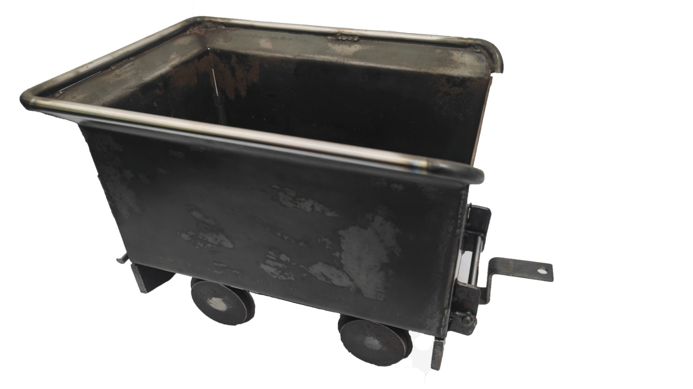

1、模块基本内容

火车车厢
（三）试题图纸
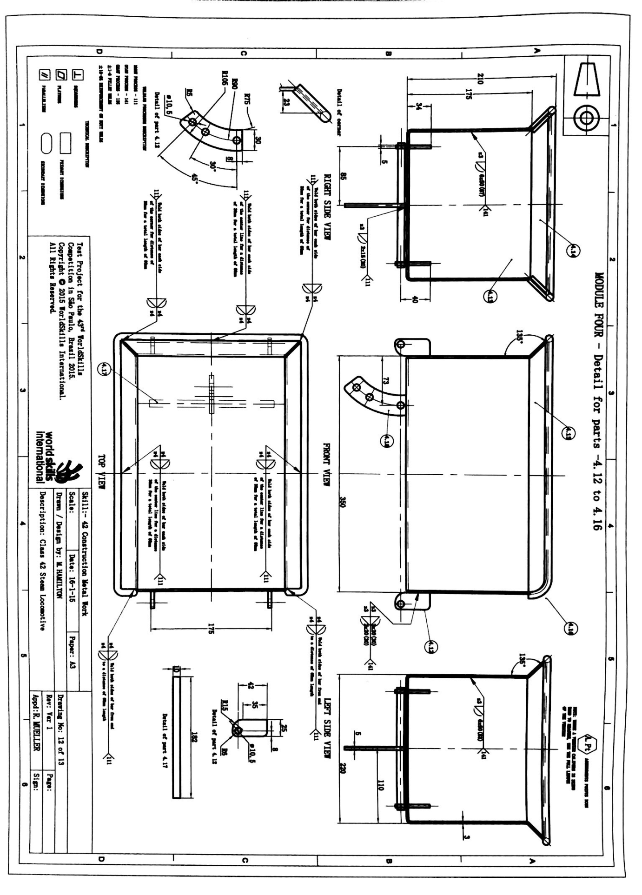

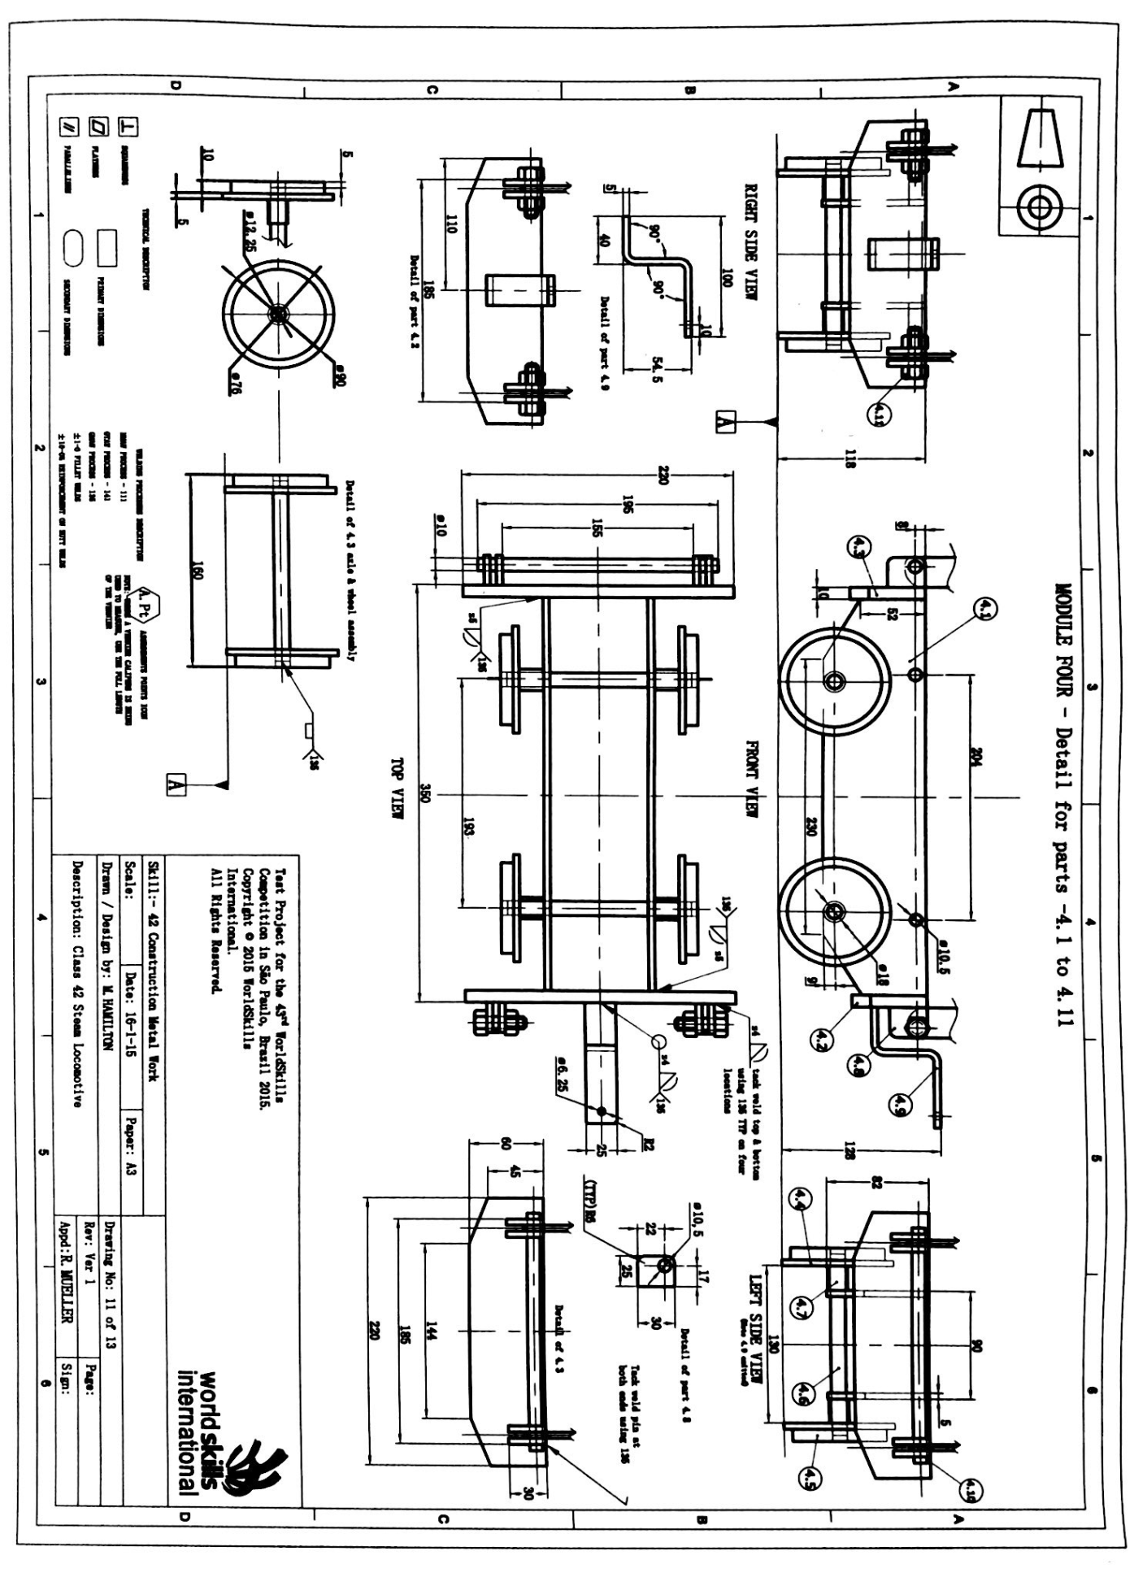

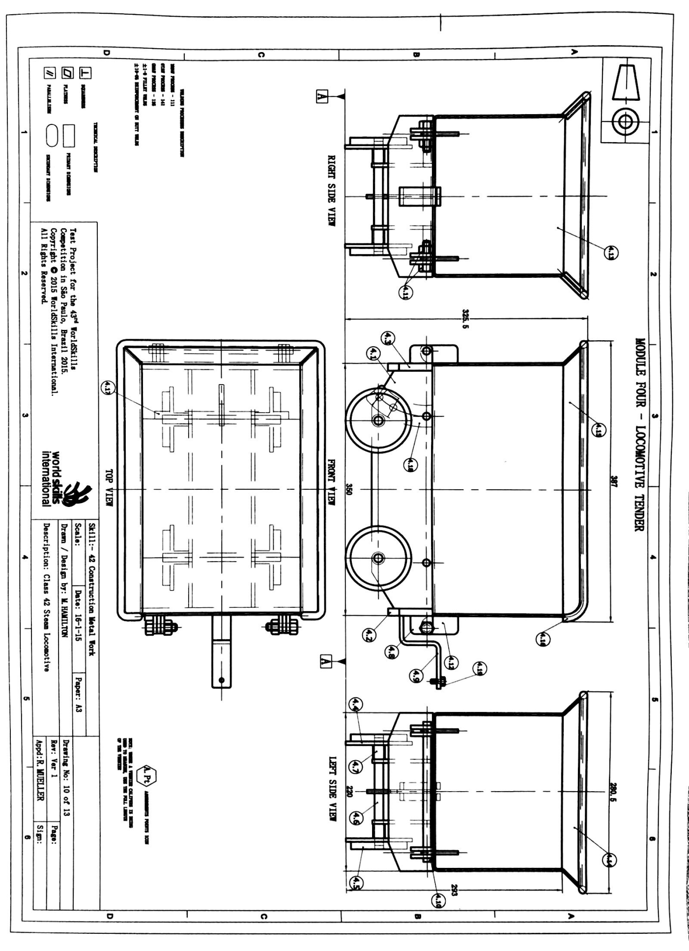

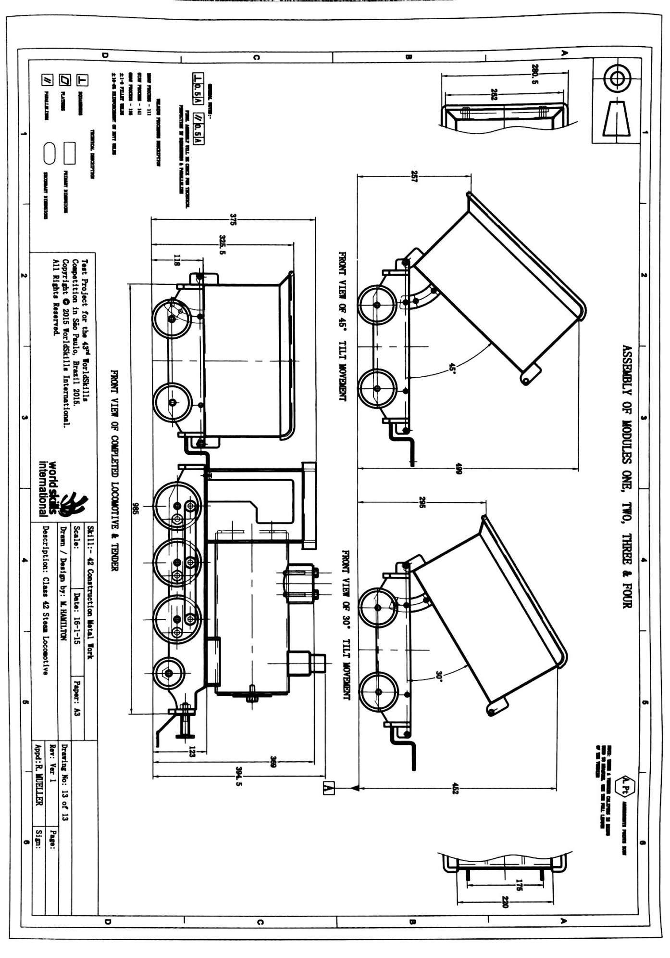

四、竞赛细则

（一）裁判员工作内容
1、裁判员应服从裁判长的管理和工作安排。若裁判员不熟悉专业设备，不能满足裁判等技术工作需要，裁判长可指定专业技术人员从事相关辅助技术工作。遇到与产品制造商或技术开发商相关的问题或争议，应参照制造商或技术开发商的现场指定技术人员意见和建议。
2、在工作时间内，裁判员不得无故迟到、早退、中途离开工作地或放弃工作，如有违反将依据竞赛技术规则违规处理条款给予相应处罚。
3、裁判员的工作分为现场执裁、检测监督、安全管理、测量（客观）评判和评介（主观）评判等。工作按模块分小组开展。主观评分前应由裁判长统一评判标准。
4、裁判员在工作期间不得使用手机、照相机、录像机等设备。
5、裁判员对选手违反安全操作规定的应立即叫停，并扣除相应操作分数。改正后方可允许选手继续竞赛。
6、裁判员应按竞赛行为规范行使职权，不因任何机构和个人而影响本人履行职责，若有违规行为将按相关违规处理办法处理。

（二）选手的工作内容
1、选手通过抽签决定竞赛工位；
2、竞赛前安排全体选手熟悉竞赛场地和设备；
3、选手在熟悉赛场及竞赛期间不得使用手机、照相机、录像机等设备。不得携带和使用自带的任何存样板工具；
4、正式竞赛期间，除裁判长外任何人员不得主动接近选手及其作业区域，不许主动与选手接触与交流，选手有问题可向裁判反映。
5、选手在竞赛中违反安全操作规定的必须立即改正，经裁判许可后方可继续竞赛。
6、选手中途自行放弃竞赛的，应向裁判提出，并经裁判长允许，由选手本人签字确认后，方可离开赛场。
7、竞赛结束讯号声响起以后，选手应立即停止当前作业。
8、未经裁判长允许，选手不得延长竞赛时间。
9、各参赛队如对竞赛成绩无争议，最迟于全部竞赛内容结束后，组委会统一组织向全体参赛选手宣布竞赛成绩。

五、竞赛场地、设施设备等安排

（一）赛场规格要求
本项目场地赛场，除竞赛操作工位外，还有选手休息室、裁判休息室/会议室、竞赛耗材室、作品存放室、裁判评分室、自带工具存放室、裁判长室/录分室、作品展示区、相关赞助商设备展示区。

（二）基础设施清单

1、场地基本设备工具清单表
序号 | 名称 | 数量 | 技术规格
1 | 剪板机 | 1台
2 | 折弯机 | 1台
3 | 作业工位 | 6套
4 | MAG 焊机 | 6台
5 | 混合气 | 10瓶 | CO₂20%＋Ar80%
6 | 磁力方箱 | 6套
7 | 磁力焊接角度固定器 | 12套
8 | 工作台（含台虎钳） | 6套
9
10 | 气割工位 | 4套
11 | 割枪 | 4套
12 | 大力钳 | 24把
13 | 高度尺 | 6把 | 600㎜
14 | 游标卡尺 | 6把 | 150㎜
15 | 钢板尺 | 6把 | 300㎜
16 | 钢直尺 | 6把 | 500mm
17 | 划针 | 6把
18 | 样冲 | 6把
19 | 宽座角尺 | 6把
20 | 卷尺 | 6把
21 | 钣金锤 | 6把
22 | 钳工锤 | 6把
23 | 焊接头盔 | 6套 | 自动变光
24 | 焊接手套 | 6双
25 | 焊接皮围裙 | 6件
26 | 角磨机 | 12台 | 100
27 | 角磨片、抛光片 | 各100片 | 100
28 | 锉刀 | 12把

2、基本材料清单表
序号 | 名称 | 尺寸 | 数量
1 | 3㎜钢板 | 3
2
3
4
5
6

除以上列表的材料、工具以外的材料、工具需报备裁判长同意后才能带入赛场使用。

3、赛场禁止自带使用的设备和材料清单表
序号 | 设备和材料名称
1 | 预先制造、预先成形或预先画好的模板
2 | 电动工具
3 | 影响赛事公平性的其他非常规工具、夹具

六、安全、健康要求

（一）参赛选手必须按照规定穿戴防护装备清单表
防护项目 | 图示 | 说明
头部的防护 | 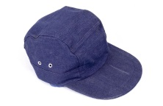
眼睛的防护 | 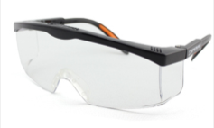 | 1.防溅入  2.近视镜可替代
呼吸道的防护 | 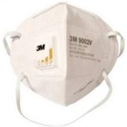 | 在进行打磨工作时佩戴口罩防止吸入金属粉尘和油漆粉末
耳部的防护 | 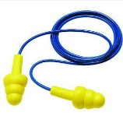 | 工作时不佩戴耳塞或耳罩会对听力造成损害
身体的防护 | 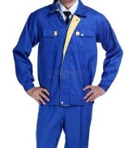 | 1、必须是长袖和长裤  2、防护服必须紧身不松垮，达到上衣下摆、上衣袖口和裤脚口三紧要求
手部的防护 | 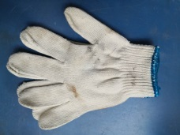 | 防滑、防砸、防割破
足部的防护 | 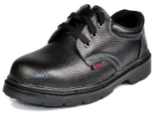 | 防滑、防砸、防穿刺

（二）选手禁止携带易燃易爆物品清单表
有害物品 | 图示 | 说明
防锈清洗剂 | 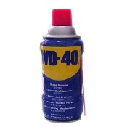 | 禁止携带
酒精 | 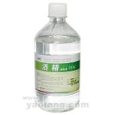 | 禁止携带
汽油 | 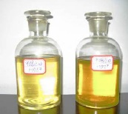 | 禁止携带
有毒有害物 | 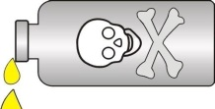 | 禁止携带

（三）赛场通道

赛场必须留有安全通道，必须配备灭火设备。赛场应具备良好的通风、照明和操作空间的条件。做好竞赛安全、健康和公共卫生及突发事件预防与应急处理等工作。

（四）赛场医药配备

赛场必须配备医护人员和必须的药品。

（五）环境保护

竞赛任何工作都不应该破坏赛场周边环境。

（六）提倡绿色制造的理念

赛场设置排烟除尘系统，尽可能地减少和控制烟尘。所有可循环利用的材料都应分类处理和收集。

（七）疫情防控
1、所有参赛人员建立个人14天健康检测档案，承办单位负责每日收集个人体温、健康码、行程码及新冠核酸检测证明信息，备案上报赛区所在地疫情防控管理部门。
2、异地参赛人员按照赛区所在地最新新冠疫情防控政策，提前3—7日抵达赛区，在指定酒店完成自我隔离及核酸检测，签署健康承诺书，经过“一扫两核一测”达到规定要求后方可进入赛场。
3、赛项举办单位每日对竞赛场地（含休息区）工位、设备、工具等进行消杀，设置临时隔离区。进入场地的参赛人员和工作人员入场前进行体温检测，必须正确佩戴口罩（正在竞赛的选手经允许可以取下口罩）。
4、仅允许参赛人员在竞赛秩序册规定时间进入竞赛场地，其它人员未经赛区组委会或裁判长允许，不得进入竞赛场地。
5、竞赛期间参赛人员工作餐饮采用无接触配送制，避免在餐厅聚集用餐。
6、参赛人员市内移动乘坐办赛单位统一安排的专车，严禁乘坐公共交通工具行动。
7、参赛人员必须严格遵照赛区所在地最新动态新冠疫情防控政策或补充规定。
8、异常情况处理：参赛人员凡是出现体温≧37.3℃，有干咳、乏力、咽痛、嗅(味)觉减退、腹泻等症状时，请立刻更换医用外科口罩，马上前往临时隔离区并告知组委会。

